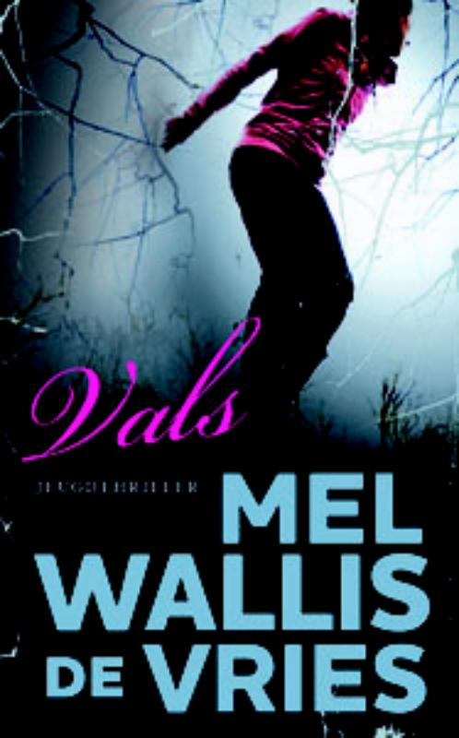

Chantal van der Land
Klas 3
Periode 6

Introductie
De titel van het boek is; Vals, het is geschreven door Mel Wallis de Vries. De uitgever van het boek is The House of Books. Het genre van het boek is thriller.
Doordat ik ook alle andere boeken van Mel Wallis de Vries had gelezen, wou ik deze ook lezen, omdat ik dacht dat dit boek ook zo leuk was. En mijn verwachtingen waren goed, ik vond het een superleuk boek.

Hoofdpersonen
  - Hoofdpersonen
De hoofdpersonen zijn Abby, Kim, Pippa en Feline.
Abby; een doorsnee meisje, heeft een vriendje Casper, die later in het boek voorkomt, omdat die met Pippa is vreemdgegaan.
Kim; een dun meisje met blond haar, ze is/was de beste vriendin van Abby, maar wordt vlak voordat ze verdwijnt heftig gekwetst door haar.
Pippa; de knapste van het stel. Ze is slank en blond, arrogant en zelfverzekerd, ze doet tegen iedereen gemeen behalve Abby.
Feline; een doorsnee meisje, bruin haar, ze is stil en kan niet goed omgaan met Pippa.
  - Bijpersonen
Casper; ziet eruit als een fotomodel, donkere haren en felblauwe ogen.
Daan; hij is groot, heeft mooie rechte witte tanden, en donkerbruine krullen.

Het verhaal
  - Waar?
Eerst in Amsterdam, dan op weg naar de Ardennen, dan in de Ardennen en dan als laatste nog in Groningen.
  - Sfeer;
In het begin van het boek is de sfeer heel prettig, het zijn vier vriendinnen die met elkaar op vakantie gaan, dus heel prettig.
  - In welke tijd en hoe lang?
Het verhaal speelt zich af in het heden, het nu. En het einde is nog een stukje toekomst. Het verhaal is eerst over een week verdeeld en daarna in de Epiloog van 2 jaar later. Het verhaal wordt chronologisch verteld. En er komen geen flashbacks in voor.
  - Wat is het grootste probleem?
Abby raakt vermist, ze wordt ontvoerd door Casper blijkt later in het boek.
  - Betekenis titel
Ik vind de titel echt bij het boek passen, want Pippa is heel vals tegen alle andere meisjes behalve tegen Abby, en dan op het einde is Casper ook heel vals.

Samenvatting
Vier vriendinnen (Kim, Feline, Pippa en Abby) besluiten in de kerstvakantie een paar dagen door te brengen in een huisje in de Ardennen. Maar geen van allen hadden ze dit weer verwacht; sneeuw, sneeuw en nog meer sneeuw. Na een tijdje valt ook de elektriciteit nog uit en zitten ze vast in de sneeuw. Het enige wat ze nu nog kunnen doen is wachten. Een van de vriendinnen, Kim, raakt zoek na een ruzie. De andere drie vriendinnen gaan haar zoeken, maar dan krijgen ze een smsje van Kim haar mobiel dat ze weer terug naar huis is, daarom slaan ze geen alarm. Maar een paar dagen later verdwijnt ook Feline en ze vinden bloedsporen in de sneeuw, dan maakt hun bezorgdheid plaats voor angst. Pippa en Abby kunnen door alle sneeuw niet vluchte. De sfeer wordt steeds angstaanjagender. Langzaam aan hebben ze door dat ze in de val zitten. Dan wordt Abby bijna vermoord door een persoon maar wie dat kan ze niet zijn. Dan blijkt ineens dat het Casper is die iedereen liet verdwijnen, want hij was met Pippa vreemdgegaan, en vond dat Abby er niet achter mocht komen. Maar hij was bang dat Pippa het Abby zou gaan vertellen daarom wou hij Abby vermoorden. Dan kon Casper samen met Pippa zijn zonder dat Abby er ooit achter zou komen. Gelukkig gebeurt dat niet en vinden ze Feline en Kim ook weer terug, die zaten gevangen in het tuinhuisje. Feline was buiten bewustzijn door dat Casper haar op haar hoofd had geslagen. Maar alles komt goed met iedereen.

Verwerkingsopdracht
- Schrijf een tekst voor de schoolkrant over het boek. Geef een korte samenvatting, je mening en vertel waarom andere leerlingen dit boek wel of niet zouden moeten lezen. Minimaal 1 A4.

Creatieve opdracht
- Zoek tenminste 4 gedichten of songteksten die volgens jou goed bij het verhaal passen. Bij de hoofdpersoon, bij zijn/haar gevoelens, bij de gebeurtenissen in het boek of bij het onderwerp van het boek. Doe de gedichten/teksten bij je verslag in en leg per gedicht/songtekst uit waarom deze zo goed bij het verhaal past.

Vals!
Vals is echt een aanrader voor jongeren, het is een spannend boek, een thriller. Dus dat is voor de leeftijd van onze medeleerlingen een genre wat goed in de smaak valt. Waarom je dit boek moet lezen? Het is van een super goede schrijfster namelijk Mel Wallis de Vries. Ze heeft al vele mooie boeken voor jongeren geschreven.
Waar gaat het over?
De vier vriendinne Abby, Kim, Pippa en Feline hebben gepland om in de kerstvakantie in een huisje in de Ardennen te verblijven. Door het slechte weer sneeuwen ze in. Ook de elektriciteit valt uit, het mobiele netwerk is ook uitgevallen en het dichtstbijzijnde huis is een paar kilometer verderop. De meisjes doen daar eerst niet zo moeilijk over, maar na een heftige ruzie tussen hun verdwijnt kimt. Ze gaan zoeken, maar ze kunnen haar niet vinden. Dan krijgen ze opeens een sms van Kim dat ze op weg terug naar Amsterdam is. Even later verdwijnt ook Feline, maar dat niet alleen, dan vinden ze ook bloedsporen in de sneeuw. Dan verdwijnt de bezorgdheid en maakt plaats voor angst. Pippa en Abby kunnen door het slechte weer geen kant op. De sfeer wordt steeds grimmiger en angstaanjagender. Wie heeft het op de meisjes gemunt? Weten de meisjes eigenlijk wel alles van elkaar?

Dit boek moet je gewoon lezen als je van spannende boeken houdt, als je eenmaal in het verhaal zit kun je niet meer ophouden met lezen, je wordt gewoon in het verhaal meegetrokken. Als je dit boek uit hebt moet je zeker meer boeken van Mel Wallis de Vries lezen!
- Waanzin
- Fout
- Buiten zinnen
- Verblind
- Uitgespeeld

Er zit een wond in mijn hart
Alsof het door een mes geraakt is
De pijn is bijna niet te verdragen
Maar ik moet ermee door
Met deze messcherpe pijn
Ik heb geen keus, ik ga er voor
Ik vecht en hoop dat deze weg de juiste zal zijn
De tijd zal deze wond genezen
Maar in mijn hart zal het litteken altijd zichtbaar zijn.

Ik denk dat dit zal zijn wat Abby voelde toen ze erachter kwam dat haar vriendje achter de verdwijningen van haar vriendinnen zat en ook nog eens met haar andere vriendin is vreemdgegaan.

Een traan rolt over mijn gezicht,
eenzaam en alleen,
net als ik.
De traan verdampt in de zon,
ik ben jaloers.
Kon ik dat maar,
zomaar verdwijnen.
om vervolgens hernieuwd
terug te komen.
Ik denk dat dit zal zijn wat Abby voelde toen ook Feline verdween en er bloedsporen in de sneeuw waren.

At The Close of Everyday - Bang
Waar is m'n gezond verstand
Wat is er met me aan de hand
Ik ben bang
Ga nog even zitten
Blijf tot het onweer overdrijft
Ik ben bang
Kijk m'n handen trillen
Ik zou wel willen gillen
Diep onder de dekens
Want ik kan niet slapen
Ik ben bang
Engte-, diepte-, hoogtevrees
Van nare dingen die ik lees
Ben ik bang
Niemand die me helpen kan
Ik snap er zelf ook niets van
Ik ben bang
Paniek van binnen
Voor torren, slangen, spinnen
Ik zie me van de tiende naar beneden vallen
Ik ben bang
Bang voor jou en bang voor mij
Bang voor dood en bang voor pijn
Moeder laat het lampje aan
't Is donker hier
Massa's mensen om me heen
Toch voel ik me stikalleen
En zo bang
Als ik in de spiegel kijk
En alweer wat ouder lijk
Ben ik bang
Bang voor wat moet komen
En in m'n diepste dromen
Ren ik voor m'n leven
Maar ik kom niet verder
Ik ben bang
Bang voor jou en bang voor mij
Bang voor dood en bang voor pijn
Moeder laat het lampje aan
't Is donker hier
Dit vind ik passen bij wat Abby moest voelen toen Casper achter haar aan zat.

Unfaithful - Rihanna
Story of my life
Searching for the right
But it keeps avoiding me
Sorrow in my soul
Cause it seems that wrong
Really loves my company
He's more than a man
And this is more than love
The reason that the sky is blue
The clouds are rolling in
Because I'm gone again
And to him I just can't be true
And I know that he knows I'm unfaithful
And it kills him inside
To know that I am happy with some other guy
I can see him dying
I don't wanna do this anymore
I don't wanna be the reason why
Everytime I walk out the door
I see him die a little more inside
I don't wanna hurt him anymore
I don't wanna take away his life
I don't wanna be...
A murderer
I feel it in the air
As I'm doing my hair
Preparing for another date
A kiss upon my cheek
As he reluctantly
Asks if I'm gonna be out late
I say I won't be long
Just hanging with the girls
A lie I didn't have to tell
Because we both know
Where I'm about to go
And we know it very well
Cause I know that he knows I'm unfaithful
And it kills him inside
To know that I am happy with some other guy
I can see him dying
I don't wanna do this anymore
I don't wanna be the reason why
Everytime I walk out the door
I see him die a little more inside
I don't wanna hurt him anymore
I don't wanna take away his life
I don't wanna be...
A murderer
Our love, his trust
I might as well take a gun and put it to his head
Get it over with
I don't wanna do this
Anymore
Uh
Anymore (anymore)
I don't wanna do this anymore
I don't wanna be the reason why
And everytime I walk out the door
I see him die a little more inside
And I don't wanna hurt him anymore
I don't wanna take away his life
I don't wanna be...
A murderer (a murderer)
Ik denk dat Pippa, dit ooit wel zal moeten hebben gevoeld, ze trok de hele tijd met Abby op, terwijl ze is vreemdgegaan met Abby’s vriendje.

